

MANUALE DI ISTRUZIONI

Centro di lavoro verticale
PM1400
cnc HEIDENHAIN TNC 530i HSCI

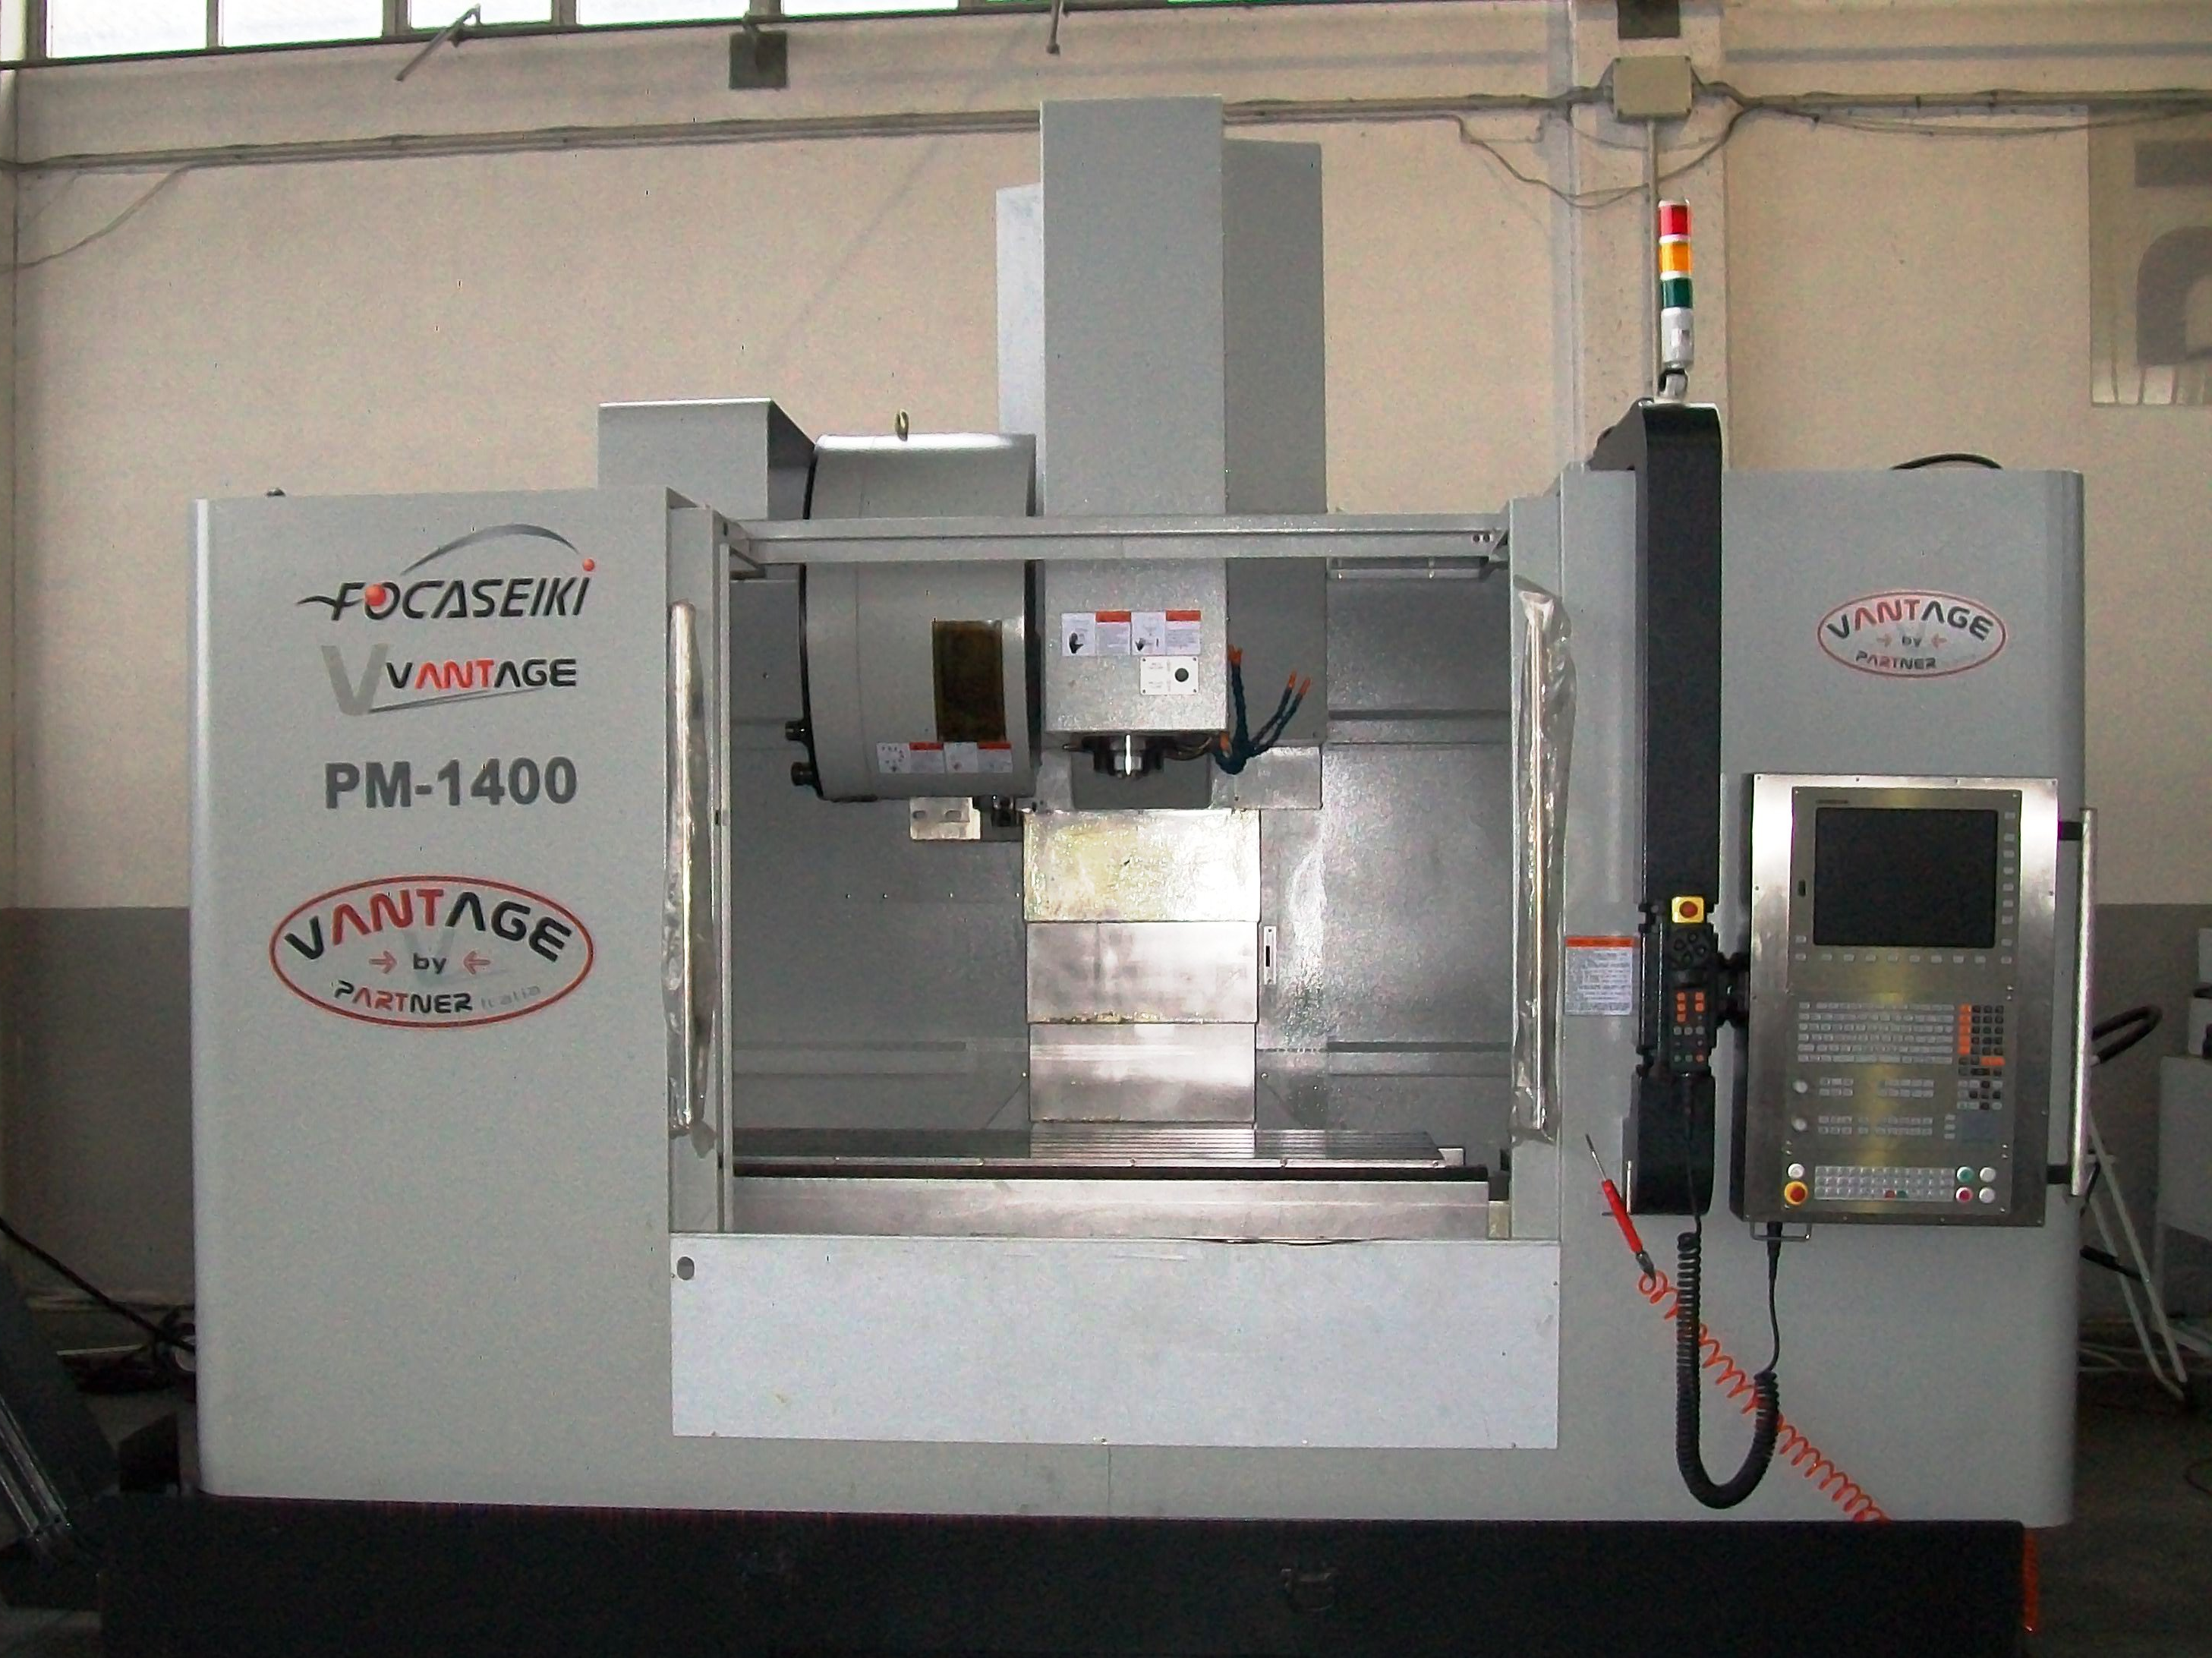

FOCUS SEIKI CORP.

Edizione: 1 – Data: 11/2012

Il contenuto del presente manuale è di natura strettamente tecnica e di proprietà del Costruttore / Mandatario, è quindi vietato riprodurre, divulgare o modificare parzialmente o completamente il suo contenuto senza autorizzazione scritta.
Il Costruttore / Mandatario tutela i propri diritti a rigore di legge.

Stampato in Italia – Edizione: 1 – Data: 11/2012

sommario
1. INFORMAZIONI GENERALI 1-3
1.1 INTRODUZIONE 1-3
1.2 RECAPITO COSTRUTTORE E MANDATARIO 1-4
1.3 STRUTTURA DEL MANUALE 1-5
1.4 SIMBOLOGIA UTILIZZATA 1-6
1.5 RESPONSABILITÀ DEL COSTRUTTORE 1-7
1.6 GARANZIA 1-7
1.7 GESTIONE DELLA MACCHINA 1-8
2. DESCRIZIONE DEL Centro di lavoro verticale 2-3
2.1 DESCRIZIONE GENERALE E PRINCIPIO DI FUNZIONAMENTO 2-3
2.2 LIMITI DI IMPIEGO DELLA MACCHINA 2-4
2.3 COMPOSIZIONE DELLA MACCHINA 2-5
2.4 SPECIFICHE TECNICHE DELLA MACCHINA 2-10
2.5 SPECIFICHE TECNICHE DEL CONTROLLO 2-13
2.6 SCHEMI MACCHINA
2.6.1 TESTA MANDRINO + CTS 2.14
2.6.2 ASSE Z 2.16
2.6.3 VITE ASSE Z ……………………………………………….………………………… 2.19
2.6.4 ASSE X ……………………………………………….………………………………. ….2.21
2.6.5 FRONTALE ASSE X ……………………………….……………………………….. ….2.24
2.6.6 VITE ASSE X ………………………………………………………………………………2.26
2.6.7 ASSE Y 2.29
2.6.8 FRONTALE ASSE Y 2.31
2.6.9 VITE ASSE Y 2.33
2.6.10 C T S 2.36
2.6.11 IMPIANTO PNEUMATICO 2.38
2.6.12 IMPIANTO DI REFRIGERAZIONE 2.42
2.6.13 SCHEMA CODOLO E UTENSILI ISO 40 2.44
2.6.14 DIAGRAMMA COPPIA MANDRINO 2.44
3. SICUREZZA 3-3
3.1 INFORMAZIONI GENERALI 3-3
3.2 DIRETTIVE APPLICATE E NORME TECNICHE DI RIFERIMENTO 3-5
3.2.1 ESCLUSIONE 3-9
3.2.2 USI PREVISTI 3-10
3.3 CONDIZIONI AMBIENTALI DI ESERCIZIO 3-10
3.4 INSTALLAZIONE ANTINCENDIO 3-10
3.5 ATMOSFERA ESPLOSIVA 3-11
3.6 ILLUMINAZIONE 3-11
3.7 VIBRAZIONI 3-11
3.8 RUMORE 3-11
3.9 EMISSIONI ELETTROMAGNETICHE 3-11
3.10 SMALTIMENTO MATERIALI ESAUSTI 3-11
3.11 SOLUZIONI DI SICUREZZA ADOTTATE 3-12
3.11.1 SEZIONAMENTO DELL’ALIMENTAZIONE ELETTRICA E PNEUMATICA 3-13
3.11.2 PULSANTI DI ARRESTO DI EMERGENZA 3-14
3.11.3 PROTEZIONI FISSE E MOBILI 3-15
3.11.4 FINECORSA DI SICUREZZA DI ACCESSO 3-17
3.11.5 FINECORSA CON FUNZIONE DI OLTRECORSA ASSI 3-18
3.11.6 DISATTIVAZIONE DELL’ALIMENTAZIONE DEL MANDRINO E DEI SERVOMECCANISMI 3-18
3.11.7 DISPOSITIVI DI PROTEZIONE INDIVIDUALE 3-18
3.12 PERICOLI E RISCHI RESIDUI 3-19
3.12.1 INFORMAZIONI GENERALI 3-19
3.13 RISCHI RESIDUI E PRECAUZIONI 3-19
3.14 CARTELLI MONITORI 3-21
4. INSTALLAZIONE 4-3
4.1 INFORMAZIONI GENERALI 4-3
4.1.1 PRECAUZIONI GENERALI PER LA SICUREZZA 4-3
4.2 SCELTA DEL LUOGO E VERIFICA REQUISITI PER L’INSTALLAZIONE 4-4
4.2.1 Condizioni ambientali 4-5
4.2.2 Caratteristiche alimentazione energia elettrica 4-6
4.2.3 Caratteristiche alimentazione energia pneumatica 4-7
4.2.4 Piano di installazione della macchina (Fondazioni) 4-7
4.2.5 Requisiti dell’area operativa 4-9
4.3 IMBALLAGGIO, TRASPORTO E SOLLEVAMENTO 4-10
4.3.1 INFORMAZIONI GENERALI 4-10
4.3.2 COLLI DI SPEDIZIONE 4-10
4.3.3 SOLLEVAMENTO E MOVIMENTAZIONE 4-11
4.4 POSIZIONAMENTO E ASSEMBLAGGIO 4-17
4.4.1 Rimozione imballo 4-18
4.4.2 Ispezione della macchina 4-18
4.4.3 Posizionamento della macchina sul pavimento 4-18
4.4.4 Assemblaggio paratie laterali e soffietti di protezione assi 4-18
4.4.5 Posizionamento componenti sistema di lubrorefrigerazione 4-19
4.4.6 Posizionamento trasportatore trucioli 4-20
4.4.7 Allacciamento della macchina agli impianti di stabilimento 4-21
4.4.7.1 Allacciamento alla connessione di terra……………………… …4-21
4.4.7.2 Allacciamento alla rete elettrica 4-23
4.4.7.3 Allacciamento alla rete di aria compressa 4-24
4.4.7.4 Allacciamento al sistema di aspirazione 4-24
4.4.8 Verifica livello olio centraline 4-25
4.4.8.1 Centralina di lubrificazione 4-25
4.4.8.2 Scambiatore di calore 4-26
4.4.9 Immissione liquido lubrorefrigerante 4-27
4.4.10 Controlli generali 4-28
4.4.11 Pulizia e lubrificazione 4-28
4.4.12 Accensione della macchina 4-28
4.4.13 Controllo apparecchiature elettriche 4-29
4.4.14 Rimozione vincoli di trasporto 4-29
4.4.15 Regolazione delle planarità 4-30
4.4.16 Controllo pressioni di lavoro impianto pneumatico 4-31
4.4.17 allacciamanto disoleatore 4-31
4.4.18 4-32
4.4.19 Test macchina 4-33
4.4.20 Controlli e predisposizioni a cura del Cliente utilizzatore 4-34
4.4.20.1 POSTAZIONE OPERATORE (CARICO / SCARICO ELEMENTI) 4-34
4.4.20.2 Cambio utensili automatico 4-34
4.4.20.3 Trasportatore trucioli 4-34
4.5 PRECAUZIONI PER FERMO MACCHINA 4-35

5. USO E FUNZIONAMENTO 5-3
5.1 INFORMAZIONI GENERALI 5-3
5.1.1 PRECAUZIONI GENERALI 5-3
5.1.1.1 COMPRENSIONE, PROTEZIONI PERSONALI, RIPARI 5-3
5.1.1.2 APPARECCHIATURE ELETTRICHE 5-3
5.1.1.3 LUBRIFICAZIONE 5-3
5.1.2 PRECAUZIONI PRIMA DELL’USO 5-4
5.1.2.1 PREPARAZIONE DELLA MACCHINA 5-4
5.1.2.2 PRERISCALDO DEL MANDRINO E DEGLI ASSI 5-4
5.1.2.3 PRECAUZIONI DURANTE L’USO 5-5
5.1.2.4 PRECAUZIONI INTERRUZIONE DELLA LAVORAZIONE 5-5
5.1.2.5 PRECAUZIONI FINE LAVORAZIONE 5-5
5.2 POSTAZIONE OPERATORE 5-6
5.3 SEQUENZE OPERATIVE PER LA LAVORAZIONE 5-7
5.3.1 PROGRAMMI DI LAVORO 5-7
5.3.2 USO DEL LUBROREFRIGERANTE 5-7
5.3.3 CARICO ELEMENTI, BLOCCAGGIO SU TAVOLA E SCARICO 5-7
5.4 PANNELLO PRINCIPALE DI COMANDO 5-8
  - PANNELLO PRINCIPALE DI COMANDO HEIDENHAIN 530i HSCI ………… 5-9
5.5.1 PANNELLO OPERATORE……………………………………………………………….5-9
5.5.2 VOLANTINO ELETTRONICO REMOTATO……………………………………………5-14
5.5.3 USO DELLO STOP D’EMERGENZA…………………………………………………… 5-24
5.5.4 DESCRIZIONE DELLE PROCEDURE DELLE VARIE OPERAZIONI………………. 5-25
5.5.5 MODALITA’ JOG……………………………………………………………………………5-27
5.5.6 OPERAZIONI CON IL VOLANTINO ELETTRONICO HR410………………………....5-28
5.5.7 ROTAZIONE MANUALE DEL MANDRINO…………………………………………….. 5-29
5.5.8 AGGANCIO E SGANCIO DELL’UTENSILE MANUALE………………………………..5-31
5.5.9 CONNESSIONE DI RETE E TRASMISSIONE DATI…………………………………..5-32
5.5.10 SOFTWARE PER LA TRASMISSIONE DATI…………………………………………..5-39

6. PROGRAMMAZIONE 6-1
6.1 FUNZIONI M per HEIDENHAIN 530 6-2
FUNZIONI M DEL CONTROLLO NUMERICO……………………………………………….6-5
7. ELENCO aLLARMI 7-3
8. MANUTENZIONE 8-3
8.1 Informazioni generali 8-3
8.2 Preparativi per la manutenzione 8-4
8.3 Organizzazione della manutenzione 8-5
8.4 Procedura di arresto per manutenzione 8-6
8.5 Piano della manutenzione preventiva 8-7
8.5.1 Macchina: pulizia 8-8
8.5.2 Macchina: pulizia armadio elettrico 8-9
8.5.3 Macchina: verifica impianto d’illuminazione 8-10
8.5.4 Macchina: verifica integrità raschiaolio 8-11
8.5.5 Macchina: verifica lubrificazione guide 8-12
8.5.6 Trasportatore trucioli: lubrificazione supporti 8-13
8.5.7 Trasportatore trucioli: lubrificazione catena 8-14
8.5.8 Trasportatore trucioli: Verifica tensionamento catena 8-15
8.5.9 Gruppo cambio utensili: lubrificazione catena 8-16
8.5.10 Gruppo cambio utensili: verifica livello olio riduttore 8-17
8.5.11 Impianto pneumatico: verifica pressioni di esercizio 8-18
8.5.12 Impianto pneumatico: sostituzione filtro gruppo trattamento aria 8-19
8.5.13 Impianto pneumatico: svuotamento condensa filtro gruppo trattamento aria 8-20
8.5.14 Impianto pneumatico: verifica perdite aria 8-21
8.5.15 Impianto pneumatico: verifica livello olio lubrificatore gruppo trattamento aria 8-22
8.5.16 Impianto lubrificazione: verifica livello olio lubrificante centralina 8-23
8.5.17 Impianto lubrificazione: pulizia filtro centralina 8-24
8.5.18 Impianto lubrificazione: verifica perdite centralina 8-25
8.5.19 Impianto lubrificazione: regolazione centralina 8-26
8.5.20 Impianto lubrorefrigerante: verifica livello liquido 8-27
8.5.21 Impianto lubrorefrigerante: sostituzione liquido e pulizia vasche 8-28
8.5.22 Impianto lubrorefrigerante: sostituzione filtro 8-29
8.5.23 Impianto lubrorefrigerazione: verifica perdite 8-30
8.5.24 Impianto raffreddamento: verifica livello olio scambiatore di calore 8-31
8.5.25 Impianto raffreddamento: sostituzione olio scambiatore di calore 8-32
8.5.26 Impianto raffreddamento: verifica perdite scambiatore di calore 8-33
8.5.27 Sicurezza: verifica efficienza ripari di protezione e carter 8-34
8.5.28 Sicurezza: verifica sezionatore impianto elettrico 8-35
8.5.29 Sicurezza: verifica componenti 8-37
8.6 Piano di manutenzione specialistica 8-38
8.6.2 Macchina: sostituzione raschiaolio 8-39
8.7 RICERCA GUASTI 8-40
8.7.1 PROBLEMI NELL’AGGANCIO DELL’UTENSILE 8-40
8.7.2 PROBLEMI DEL MAGAZZINO CAMBIO UTENSILE (ATC) 8-41
9. MESSA FUORI SERVIZIO DELLA MACCHINA 9-3

PAGINA NON SCRITTA

